ФАКУЛЬТЕТ | Української й іноземної філології та мистецтвознавства
КАФЕДРА | Порівняльної філології східних та англомовних країн
СПЕЦІАЛЬНІСТЬ | Японська мова та література
КУРС | 4
НАЗВА ДИСЦИПЛІНИ | Стилістика
ПРІЗВИЩЕ ВИКЛАДАЧА | Кравчук Г.Ю.
ВИД МАТЕРІАЛУ | Методичні вказівки, опорний конспект лекцій, індивідуальні завдання
ОБСЯГ МЕТОДИЧНИХ МАТЕРІАЛІВ ( у МБ) | 272 кб
П.І.Б. ТА ПОСАДА ОСОБИ, ЩО РОЗМІЩУЄ МАТЕРІАЛИ | завідувач кафедри, проф.  Ліпіна Вікторія Іванівна
Питання та консультації за адресою kafedrapf@mail.ru

Методичні вказівки, індивідуальні завдання
з курсу Стилістика

- Прочитати 日本語の文体 та скласти словник-мінімум основних стилістичних термінів. Окреслити основні етапи розвитку науки в Японії (4 бали).
- Прочитати 日本語のレットリック, виділити основні стилістичні фігури та тропи, притаманні японській мові (4 бали).
- На основі розповіді Я. Кавабата 人間の足音 зробити стилістичний аналіз (4 бали). http://www.aozora.gr.jp

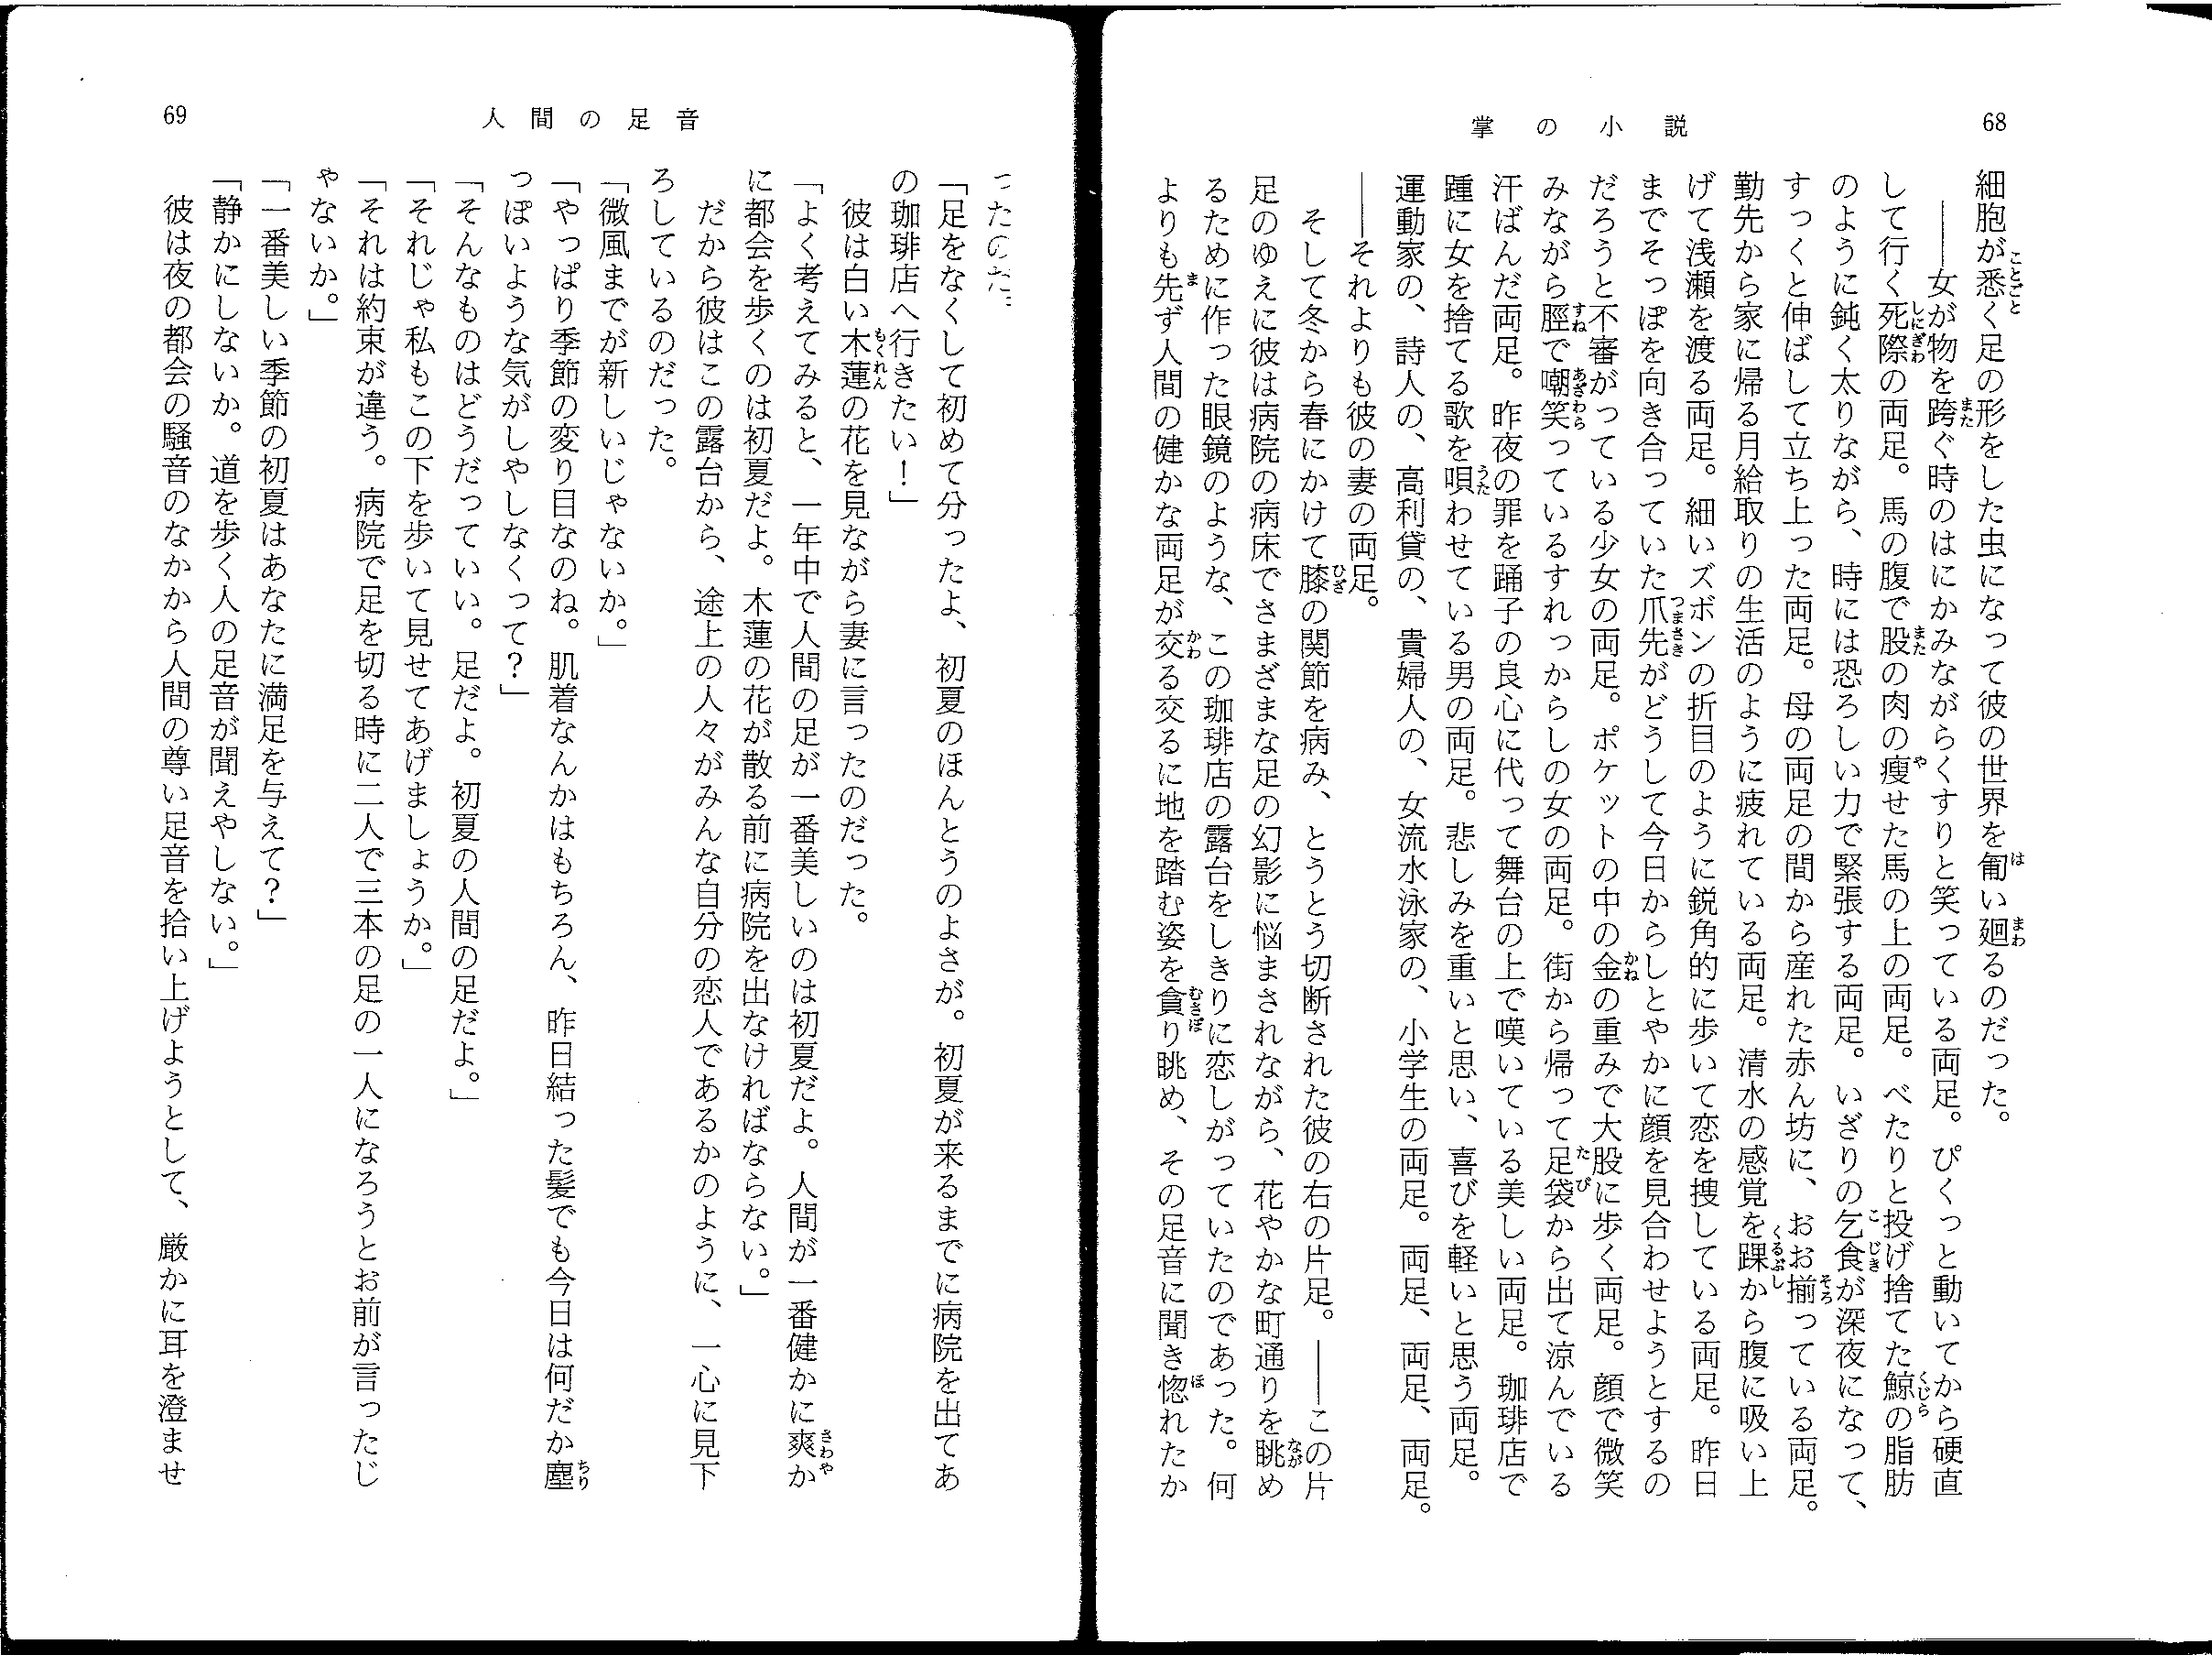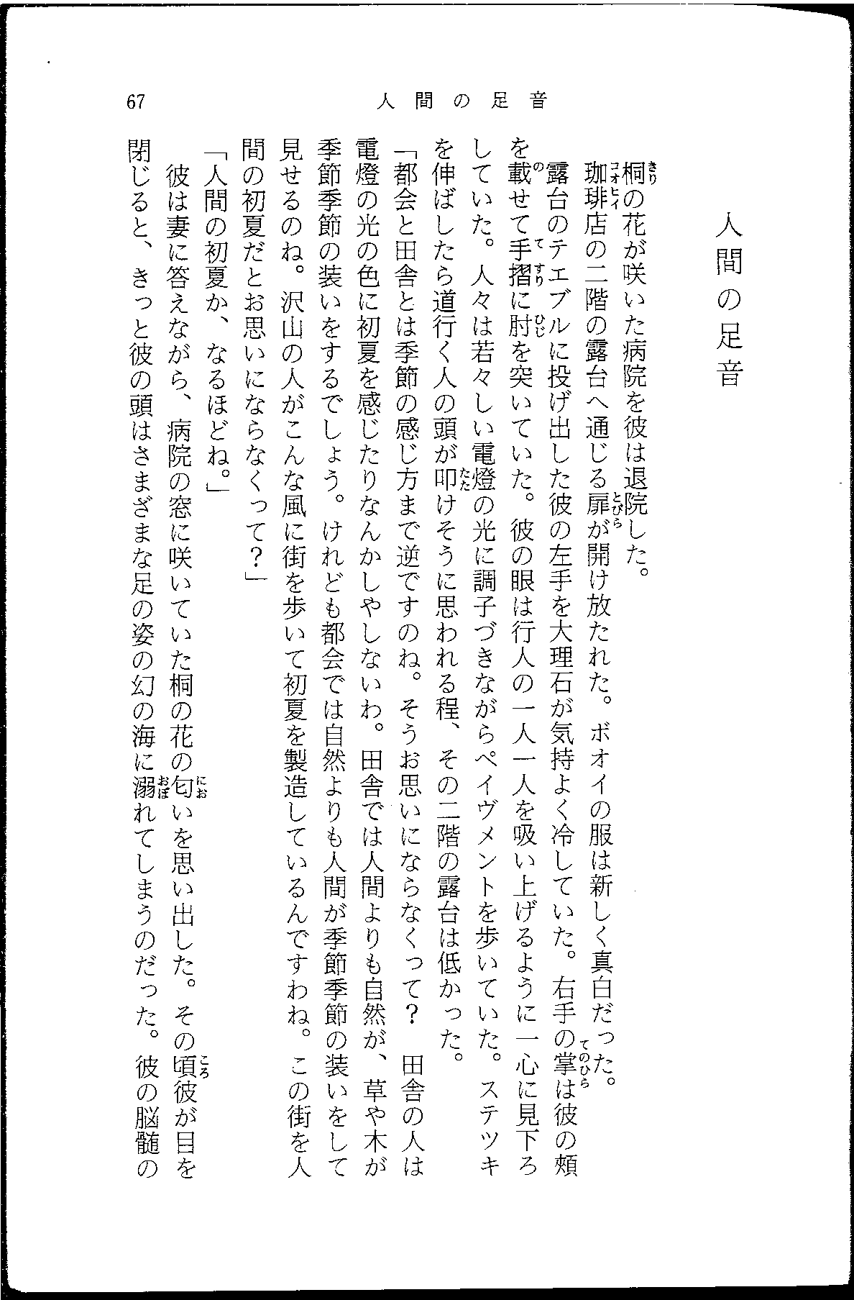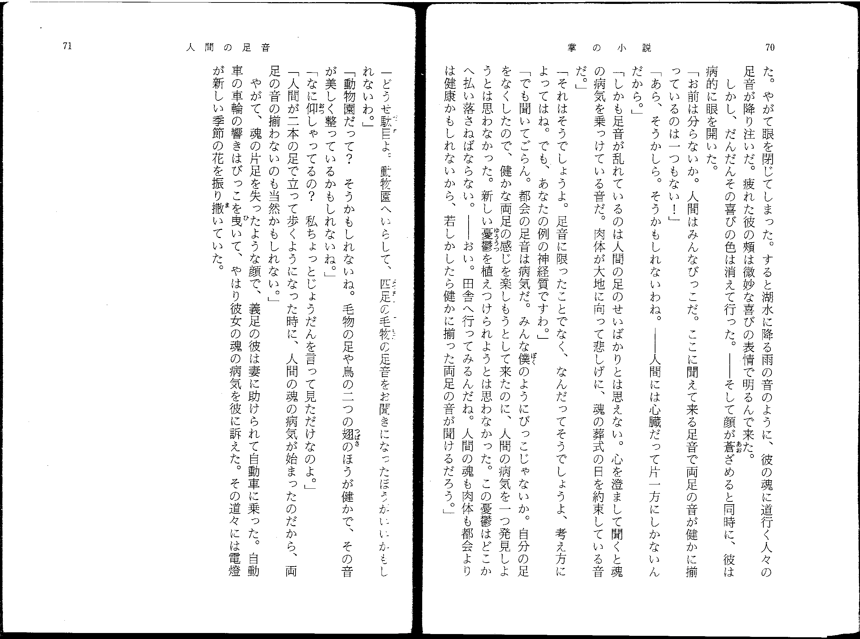

- Подивитись відео-ролік 座談会 та виділити характерні риси цього стилю (4 бали).
- Прочитати уривок з роману Ю. Місіма «Золотий храм» та зробити стилістичний аналіз (4 бали).
- Зробити стилістичний аналіз статті з газети «Асахі сімбун» (3 бали).
- Прочитати Фролова О.Л. Японский язык. Эпистолярный стиль. - Восток-Запад,2004, Kikuko Tatematsu «How to Write Letters in Japanese» та на основі отриманих знань написати 5 листів різної тематики (5 балів. 1 бал за кожний лист).

Підготовка до іспиту за проблемами:
Стилістика
- Стилістика: предмет, завдання, проблеми.
- Літературознавча та лінгвістична стилістика
- Стиль мови
- Стиль мовлення
- Основні характеристики стилю художньої літератури
- Основні характеристики стилю офіційно-ділового спілкування
- Основні характеристики воєнного стилю
- Основні характеристики стилю науково-технічної літератури
9. Стилістичні зображувальні засоби японської мови
10. Основні характеристики стилю публіцистики та преси
11. Основні характеристики розмовного стилю

Література
- Алпатов Б.М. Категории вежливости в современном японском языке. М, 1973.
- Арнольд И.В. Стилистика современного английского языка. Л., 1973.
3. Воронина И.А. Собрание СинКокинсю. М., 2000-2001.
Вардуль И.Ф. Очерки потенциального синтаксиса. М., 1964.
Виноградов В.В. О языке художественной литературы. М., 1959.
Виноградов В.В. Стилистика, теория поэтической речи, поэтика. М., 1963.
4. 5. 6.
- Виноградов В.В. Стилистика, теория поэтической речи, поэти
ка. М., 1963.
- Виноградов В.В. О теории художественной речи. М., 1971.
- Владимиров В. А. Пресса Японии. - В кн.: Япония ~ 1972 (ежегодник). М., 1973.
- Гене И.Ю. Меч и Хиросима. М., 1972.
- Герцев А.В. Грани японской рекламы. -В кн.: Япония – 1975 (ежегодник). М., 1976.
- Глускина А.Е, Манъесю,том 1-3, 1970-1971.
- Головин И.В. Введение в синтаксис. М., 1979.
- Гришелева Л.Д. Формирование японской национальной культуры (конец 16 - начало 20 века). М., 1986.
- Гальперин И.Р. Очерки по стилистике английского языка. М., 1958.
- Дегтярёва Т.А. Культура письменной речи. М., 1968.

- Жукова И.В. Художественное воспитание в Японии, ж-л, «Юный художник». М„ 1985, № 1.
- Жукова И.В. Красные ирисы счастья. Избранная танка из Син Кокинсю. М., 2001.
- Жукова И.В. Таинство японской поэзии танка. М., 2001.

- Конрад Н.И. О языковом существовании. - Японский лингвистический сборник. М., 1959.
- Конрад Н.И. Японская литература. М., 1974.
- Кожина М.Н. О специфике художественной и научной речи в аспекте функциональной стилистики. Пермь, 1966.

- Лазарев A.M., Полякова Н.А., Смирнов В.В. Печать, радио и телевидение Японии. М., 1974.
- Левин Л.В. Японская вещательная корпорация Эи-Эйч-Кэй. - Япония - 1972. М, 1973.
- Ли В.Д. К проблеме выражения личных значений в японском языке. Журнал «Известия восточного института», ДВГУ. Владивосток, 2002.
- Лотман Ю.М. Лекции по структуральной поэтике. - Труды по знаковым системам, вып. 1. Тарту, 1964.
- Мамонов А.А. Свободный стих в японской поэзии. М., 1971.
- Митрофанова О.Д. Язык научно-технической литературы. М.,1973.
- Неверов СИ. Иноязычные слова в общественно-языковой практике современной Японии. М., 1966.
- Неверов СИ. Национально-культурные особенности коммуникации в японском языке. - Научные труды. Вопросы языка и литературы, филологический вып. 12. М., 1975.

- Пашковский А.А. Словообразование в японском языке. Канд. дис. М„ 1954.
- Пашковский А.А. К изучению стилевой ситуации в Японии. - Вопросы японской филологии. Вып. 2. М., 1973.
- Пашковский А.А. Синтаксические особенности японской бытовой речи. - Труды Военного института. Иностранные языки. № 7.
М., 1971.
- Паюсов Н.Г., Маевский Е.В. Пособие по старописьменному японскому языку «бунго» и иероглифической скорописи. М., 1971.
- Фролова О.Л. Японский язык. Эпистолярный стиль. - Восток-Запад,2004
- Kikuko Tatematsu «How to Write Letters in Japanese»

Веб-ресурси

http://www.aozora.gr.jp
http://kids.yahoo.co.jp/
http://www33.ocn.ne.jp/~kotaro_mil/hougen.htm
http://sgenji.jp/enjoy/webtv01.html

